**Nama : Puji Nugroho**

**NIM : L200170123**

**Kelas : C**

**Modul : 3**

**Kegiatan**

1. Rancangan jaringan dengan pembagian IP dan subnetmasknya

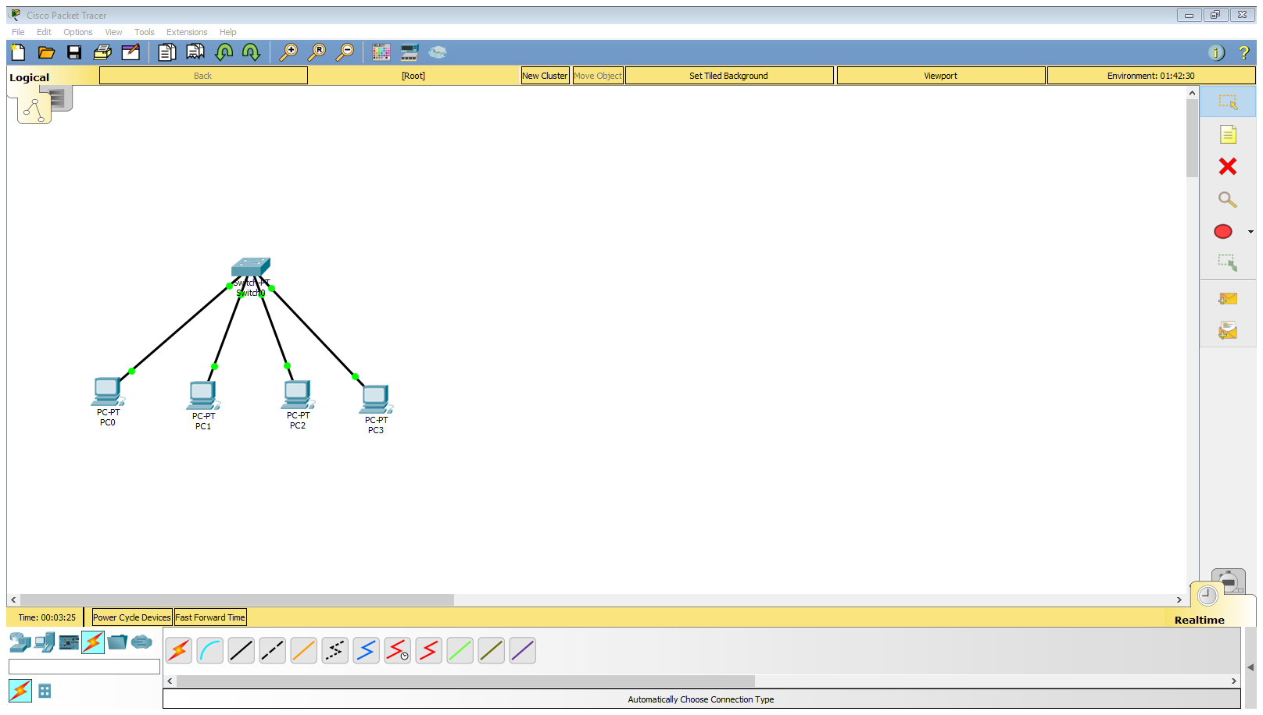

1. Melakukan ping dari PC yang memilik IP 201.222.5.2 ke pc yang memiliki IP 201.222.5.1 dan IP 201.222.5.9. Dan saat ping ke PC yang ber IP 201.222.5.1 lancar tetapi saat ping ke PC yang ber IP 201.222.5.9 gagal karena beberbeda jaringan atau kelompok subnet

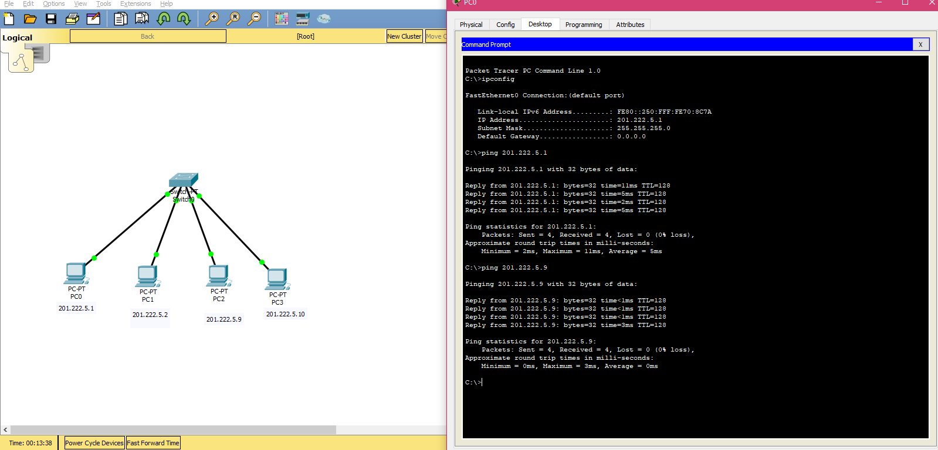

1. Melakukan ping dari PC yang memilik IP 201.222.5.10 ke pc yang memiliki IP 201.222.5.9 dan IP 201.222.5.1. Dan saat ping ke PC yang ber IP 201.222.5.9 lancar tetapi saat ping ke PC yang ber IP 201.222.5.1 gagal karena beberbeda jaringan atau
2. kelompok subnet